财务报销指南
一、报销简要流程
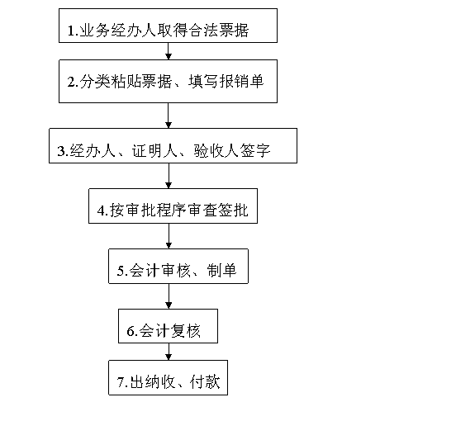
二、报销规定
1．原始单据
（1）从行政机关、事业单位或其它非营利性组织取得的收款收据，必须带有财政部门或其它机构的收据监制章，并加盖收款单位的财务专用章或发票专用章，方为合法有效。
（2）从公司、企业或其它营利性组织取得的发票，必须是税务部门监制，并加盖收款单位的财务专用章或发票专用章，方为合法有效。
（3）外单位自制的内部收据及三联单一律不得作为报销凭证。
（4）发票和收款收据载明的内容必须完整，填写必须字迹清楚，大小写金额相符，金额不得涂改。
（5）发票内容有错误的，由开具发票单位改正并在改正处加盖财务专用章。金额有错误的，须由原出具单位重新开具。
（6）因购买办公用品、耗材等需合并开具的票据，即发票内容上出现“办公用品”、“药品”、“文具”、“耗材”、“文艺用品”等笼统字样的，必须附盖有票据开具单位财务专用章的购买物品明细清单。
（7）原始发票遗失的，须由本人提出申请，单位负责人、分管校领导审批后按以下标准报销：
A、机票遗失，凭机票出售点证明及机场建设票据报销；提供不出任何证据的按火车票标准报销。
B、火车、汽车票遗失，按出差地点直线距离标准报销。
C、住宿费、购物发票遗失，凭发票开出单位证明书或发票复印件报销，证明书须注明原发票号码金额等，不论证明书或复印件均需加盖原开出单位的财务专用章。
（9）自制单据，如劳务酬金发放，应制定规范表格，字迹清楚，内容完整，领款人签字，并有制表人、复核人、本部门和人事部门负责人、分管校领导签字。
（10）各类批件、合同必须用原件报帐
2．票据粘贴与报销单据填写
（1）票据分类：对于集中较多的票据按照内容进行分类，分为办公用品、电话费、差旅费、设备维修费、资料费、市内交通费、图书资料版面费、实验材料费、设备购置费、车辆维持费、业务招待费等，按照类别分别粘贴在粘贴单上。
其中差旅费相关票据单独粘贴在“差旅费报销单”上，并按照差旅费报销单封面中的项目分类填写。（实习费报销须附实习计划书及学生名单，会议差旅费须附会议通知）。与差旅费无关的单据，分类单独粘贴在相应的粘贴单上报销。
（2）票据粘贴：从财务处领取票据粘贴单，沿着粘贴单装订线内侧均匀排开横向粘贴，避免将票据贴出粘贴单外。对于比粘贴单大的票据或其他附件，粘贴位置也应在票据左侧背面，沿装订线粘贴，超出部分可以按照粘贴单大小折叠在粘贴范围之内。请勿用订书针装订。
（3）所有需要填写或签字的票据和凭证，一律用钢笔或签字笔填写，字迹清楚，内容完整，大小写金额相符，金额不能涂改。审核时，如果发票累计金额小于报销金额的，由审核人员更改、报销人盖章；如果发票累计金额大于报销单金额，退回报销人，重新审批。
3．经办人、证明人、验收人签章
（1）购置固定资产、低值易耗品等，除发票或报销单上由经办人、国有资产管理部门负责人签字外，还应根据辽宁科技学院资产管理有关规定，到相关部门办理验收手续，经验收人员和国资处签章后方可作为报销凭证。
（2）经资产管理部门同意自行采购的办公等物品的，单据除经办人签字外，还需除经办人之外的验收人、国资处负责人签字验收。
（3）报销各种交通费用、招待费用等费用的除经办人签字外还需除经办人之外的证明人签字证明。
4．按审批权限审查签批
（1）各学院、系、部、处日常经费，由部门负责人审批；其他专项经费，经单位主要负责人审查后，报分管校领导审批；无专项资金来源预算外单项或一次性开支超过20万元，须经校党委研究批准。
审批人审批时务必注明费用开支资金来源和项目代码（或项目卡名称）。
（2）预算经费以外的计划外开支一律由主管财务的校领导审批；凡校领导签批时未列明开支资金来源和项目的，一律从单位预算经费中列支。
（3）使用预算资金和部门自筹资金购买单价10000元（含10000元）以上、一次或一年内多次购买而总价值50000元（含50000元）以上的大型、大宗、成套、批量设备（物品）及按规定纳入政府采购目录中的设备（货物）的采购项目。一次性采购总价在20000元以上（含20000元）的各类仪器设备、各类大宗物资采购在监察审计部门监督下由国资处进行采购；100000元以上（含100000元）新建、改建、扩建及修缮工程，均应根据招标管理规定在监察审计部门监督下实行招标。
（4）下列经费报销需经分管部门及分管校领导签批：
A、各单位外派学习人员有关费用，调入人员差旅费，教职工及临时工工资、加班费、补助费、奖酬金等工资性支出，以及职工探亲差旅费等由人事部门及分管校领导签批。
B、由学校派出参加的教学研讨会和教材编写的差旅费、生产实习、毕业实习及设计(论文)经费由教务处及分管校领导签批。
C、参加学术研讨会，科研专款开支的由取得专款的单位审批；学校科研经费开支的由科技产业处及分管校领导签批。
D、房屋及其附属设施的维修由相关部门审核，经监察审计处审计后再按审批权限审查签批。
E、教学设备购置及维修由国有资产管理处和教务处及分管校领导签批。
5．会计审核
审核人员根据《会计基础工作规范》、《高等学校会计制度》和校内有关规章制度对经办人送交的原始凭证进行审核。
6．会计复核
复核人员对审核人员填制的记帐凭证及所附的原始凭证进行复核。
7．付款
(1)现金收款或补退款（安装POS机后），一律用建行卡刷卡办理。根据现金管理条例，除向个人支付的工资劳务报酬、差旅费等需用现金支付的款项之外，超过结算起点1000元（含1000元）的款项须转帐支付。
（2）电汇和转帐需提供正确清楚的对方开户单位、开户行和帐号。因对方资料提供错误而退款的业务，应在退款进到学校帐户上以后方可再次办理转帐。
（3）电汇单有效期一天，经办人必须当天到银行办理电汇；现金和转帐支票有效期十天（包括双休日，双休日不递延），经办人需十日内持支票到银行办理转帐或提取现金。因经办人耽搁而超过有效期银行不再受理的支票，应由经办人写明原因，经财务处领导批准后方可再次办理转帐。在月底办理的所有支票应在当月及时办理。
三、报销时间
1．会计科每日下午下班前一个小时进行帐务核对、整理，不对外办公。
2、周五下午为财务人员政治学习和业务学习时间，不对外办理业务。

